御社様情報 | 法人様名
 | 営業所様名
 | ご担当者様名
 | ご連絡先（TEL or メールアドレス）
ご紹介先の方 情報 | 法人様名
 | ご担当者様名
 | ご連絡先（TEL or メールアドレス）
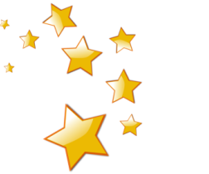
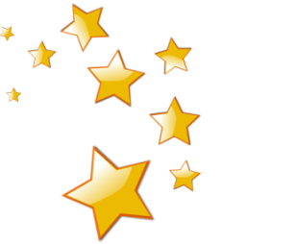
FAX:03-5542-8138 セントワークス（株）営業部宛て
看護のアイちゃん
★『ご紹介ありがとうプレゼント』申込用紙★

＜通信欄（弊社への連絡欄としてご利用ください）＞

